附件1
“轻风化雨652”智慧育人平台操作指南
（辅导员手机端）

一、账号绑定
（一）关注微信公众号。在微信中搜索并关注“轻风化雨652”微信公众号，由底部菜单进入“办事大厅”。
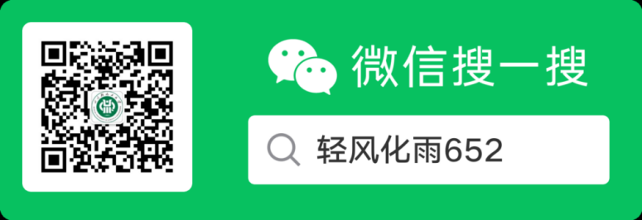
（二）绑定账号。首次进入“办事大厅”的用户系统会自动进行“用户验证”。请在弹出的“用户验证”页面，填写姓名、学号、手机号码，获取手机验证码并填写，点击“提交”按钮，完成账号与微信公众号的绑定。
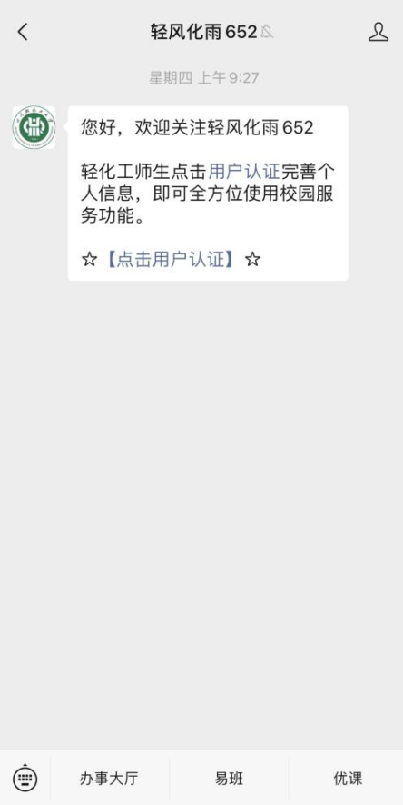
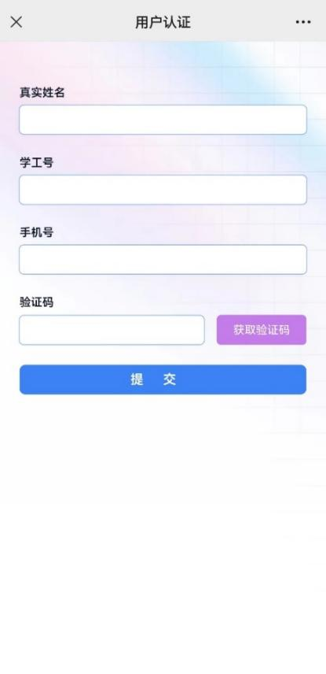

二、假期去向登记操作
登录“轻风化雨 652”平台后，在应用中，找到“假期去向”服务，点击进入。辅导员可以查看管理班级下学生的假期去向信息。
（一）假期离校管理
在“学生去向管理”-“假期离校管理”页面，辅导员可以查看管理班级下学生的离校登记信息，点击“修改”，查看登记信息详情。
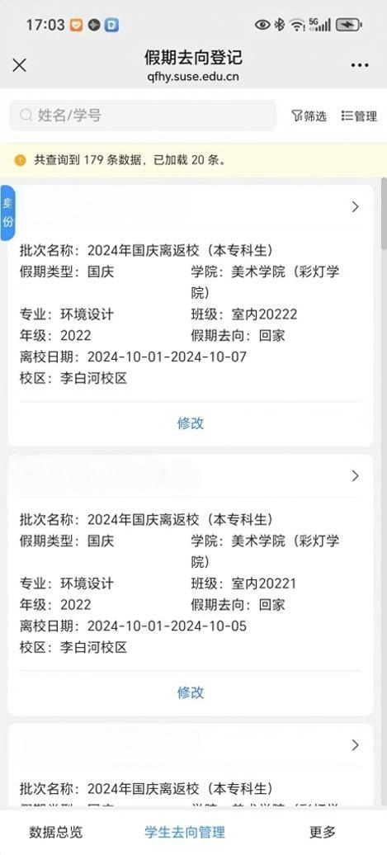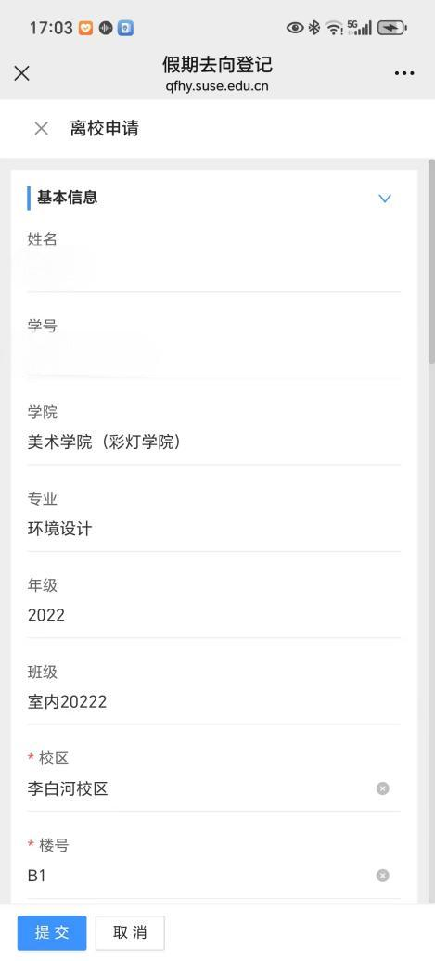
（二）假期留校管理
在“学生去向管理”-“假期留校管理”页面，辅导员可以查看管理班级下学生的留校登记信息，点击“修改”，查看登记信息详情。
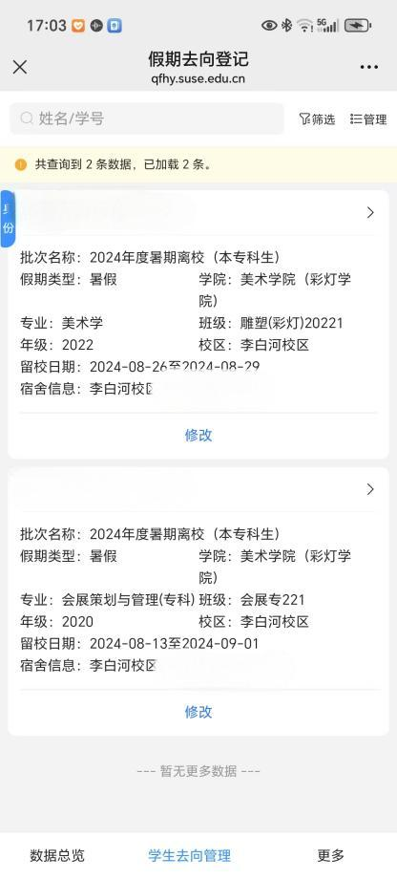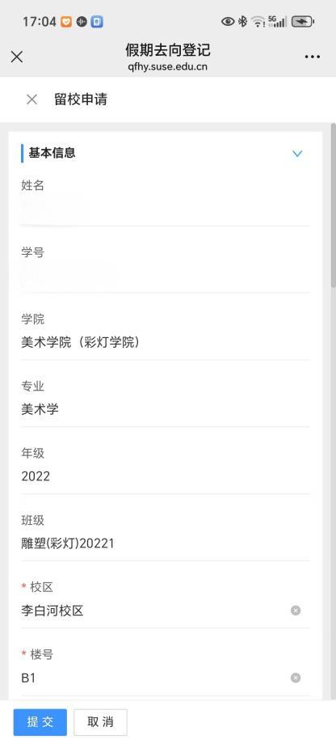
（三）留校申请管理
在“更多”-“留校申请管理”页面，辅导员、研工人员、学工办主任、研究生导师，可以审批所管理班级下学生的留校登记信息，点击“一条申请记录”，进入留校申请详情页审批。
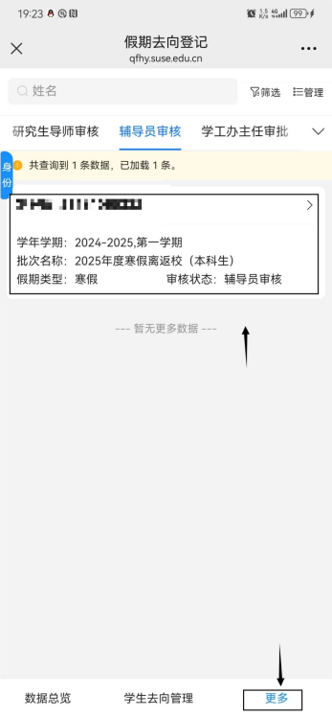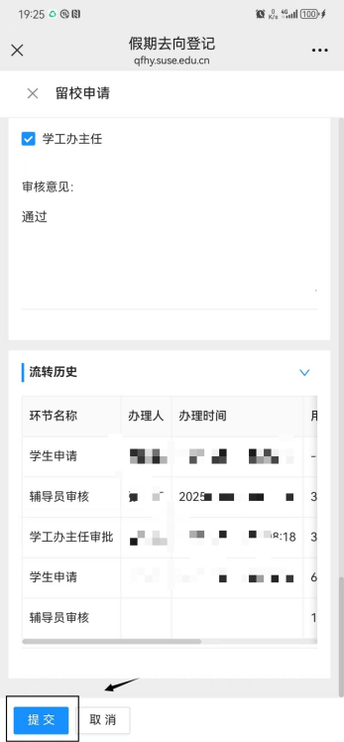
（四）批次切换操作
点击顶部“筛选”，可对批次、学号、类型、校区等进行筛选。批次筛选，主要用于相应角色进行相应批次，辅导员、学工办主任筛选本科批次，导师、研工人员筛选研究生批次。

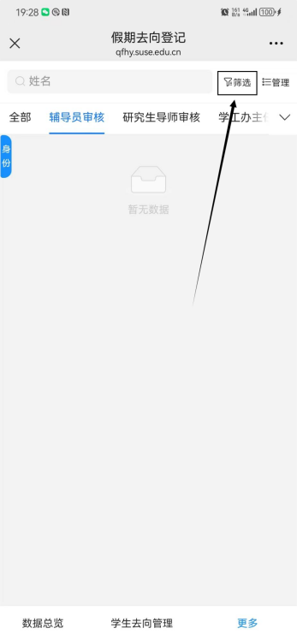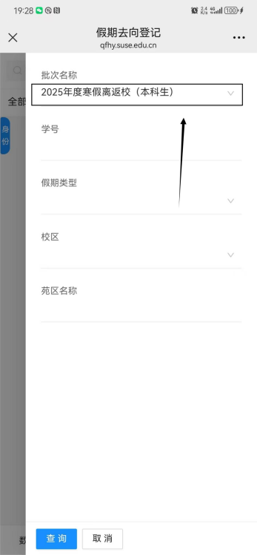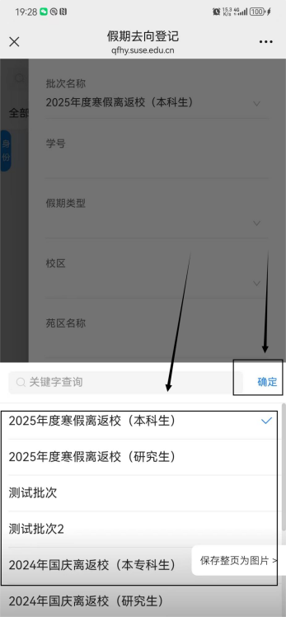

“轻风化雨652”智慧育人平台操作指南
（教师电脑端）

一、教师登录与账号绑定
登录系统。打开浏览器，在地址栏输入链接（https://qfhy.suse.edu.cn），使用微信扫描二维码，点击“确认登录”，进入系统。
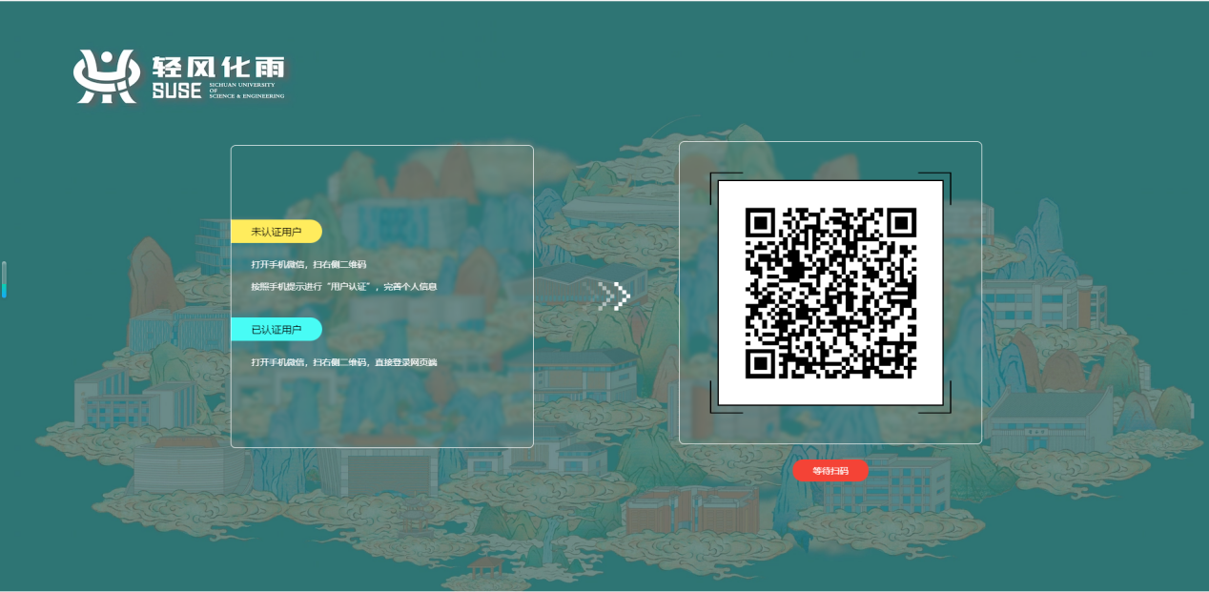
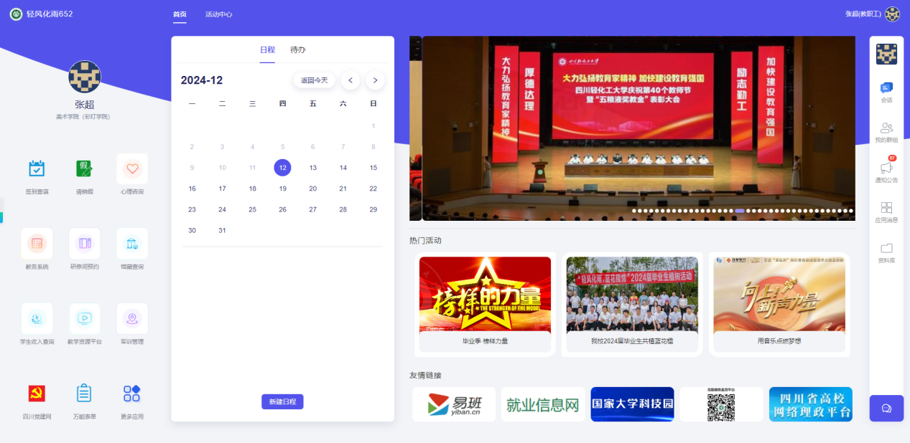

二、假期去向
登录“轻风化雨 652”平台后，在应用中，找到“假期去向”服务，点击进入。辅导员可以查看管理班级下学生的假期去向信息。

（一）假期离校管理
在“假期离校管理”页面，辅导员可以查看管理班级下学生的离校登记信息，点击“详情”，查看登记信息详情。
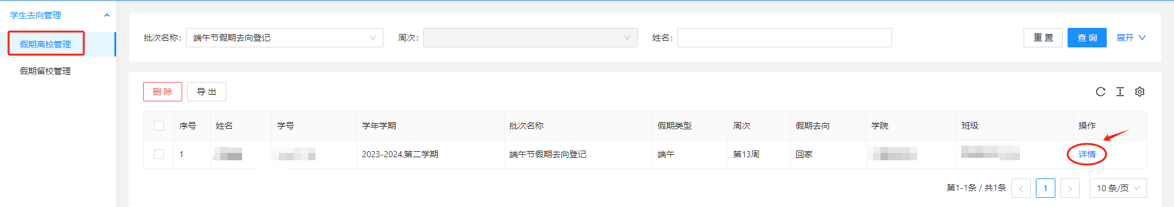
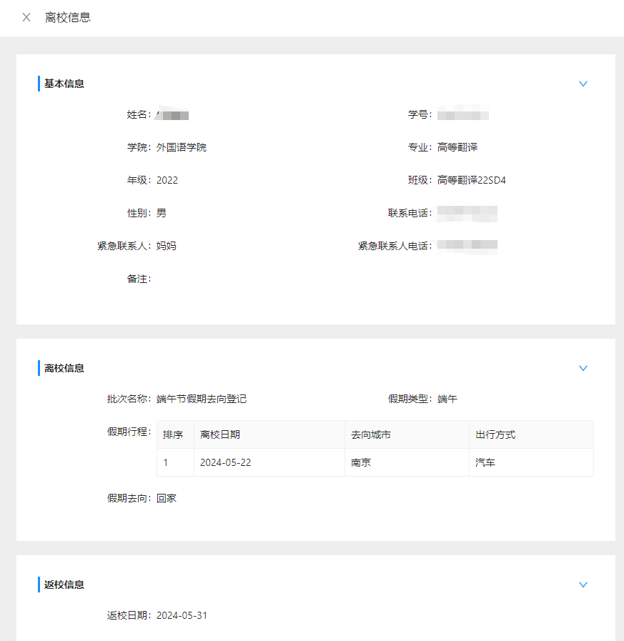

（二）假期留校管理
在“假期留校管理”页面，辅导员可以查看管理班级下学生的留校登记信息，点击“详情”，查看登记信息详情。
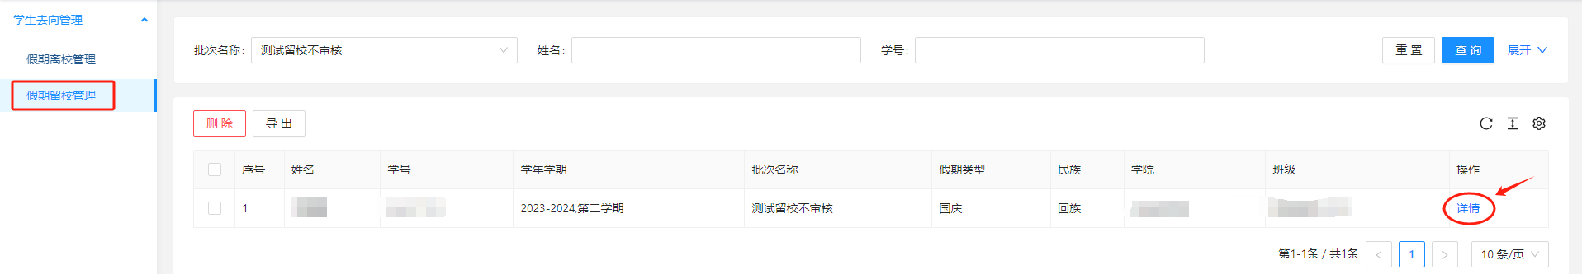
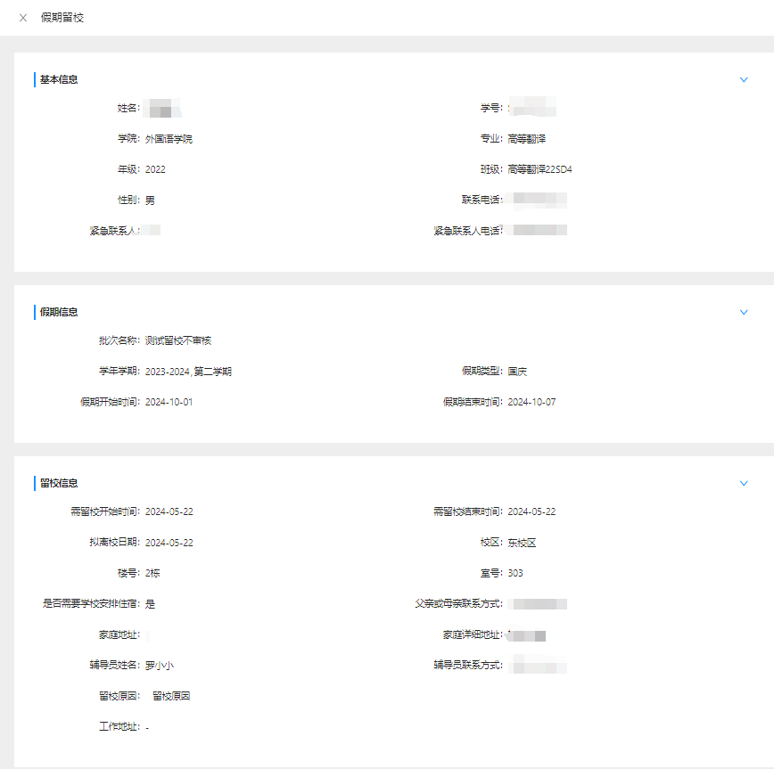
（三）留校申请管理
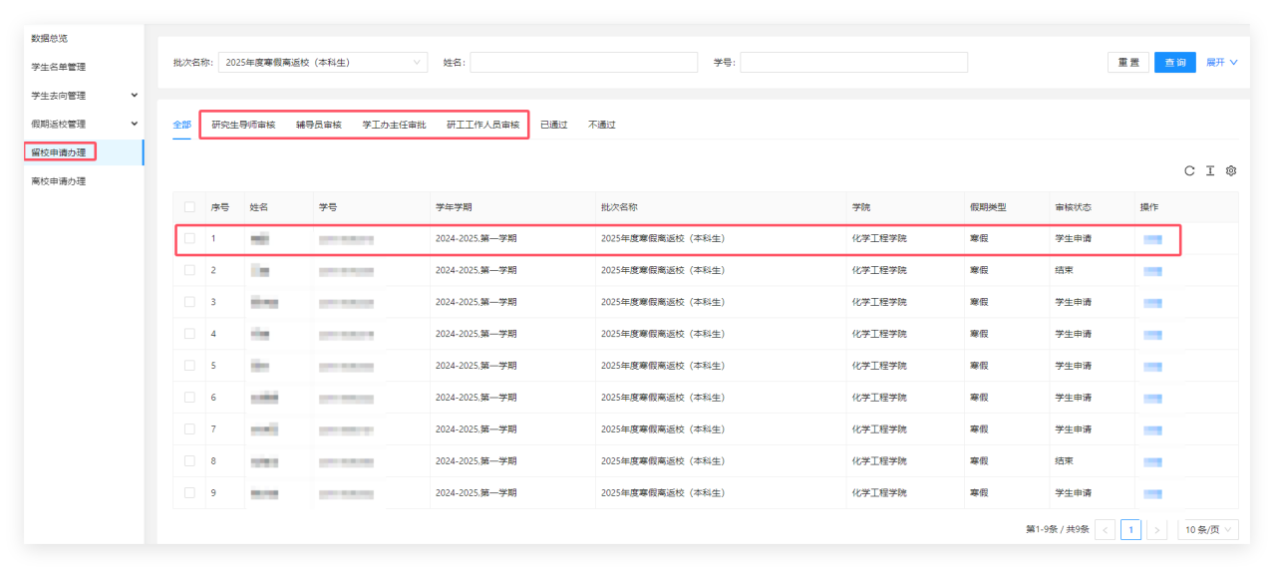
点击“留校申请办理”菜单，辅导员、研工人员、学工办主任、研究生导师，可以审批所管理班级下学生的留校登记信息，点击“一条申请记录”，进入留校申请详情页审批。

（四）批次切换操作
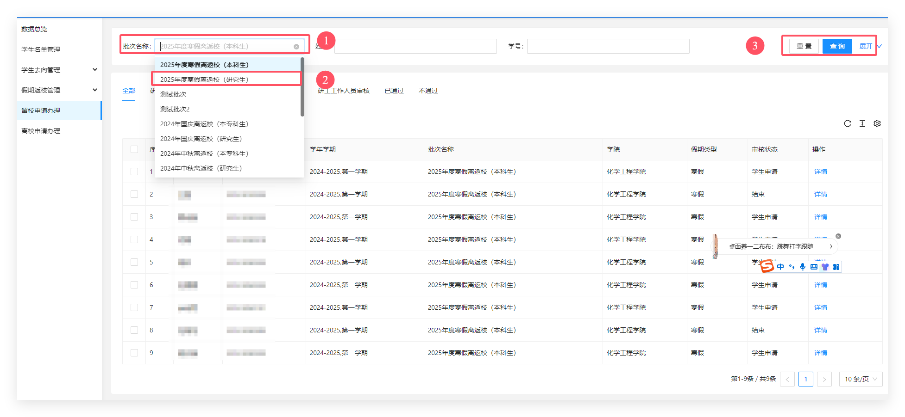
点击顶部“批次名称”，点击查询，筛选批次，主要用于相应角色进行相应批次，辅导员、学工办主任筛选本科批次，导师、研工人员筛选研究生批次。
（五）未填报导出
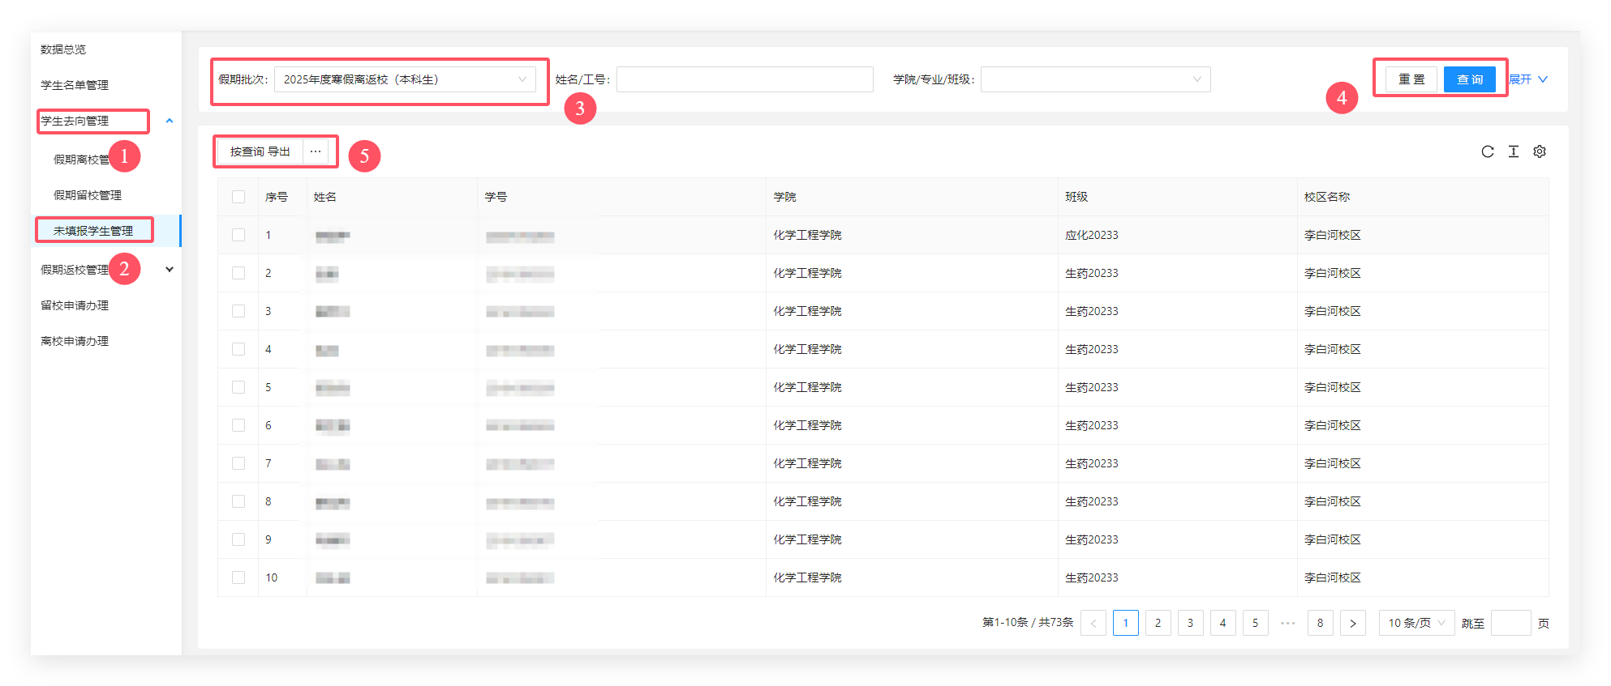
点击“学生去向管理”-“未填报学生管理”，选择相应的批次，点击查询，选择按查询导出，可导出未填报学生名单电子表。

“轻风化雨652”智慧育人平台操作指南
（学生端）

一、账号绑定
（一）关注微信公众号。在微信中搜索并关注“轻风化雨652”微信公众号，由底部菜单进入“办事大厅”。
（二）绑定账号。首次进入“办事大厅”的用户系统会自动进行“用户验证”。请在弹出的“用户验证”页面，填写姓名、学号、手机号码，获取手机验证码并填写，点击“提交”按钮，完成账号与微信公众号的绑定。

二、假期去向登记操作
登录“轻风化雨 652”平台后，在应用中，找到“假期去向”服务，点击进入。学生可以在线进行假期去向登记，并查看自己的登记信息记录。
- 假期去向登记
在“假期去向登记”页面，学生确认批次信息后，点击“我要离校”、“我要留校”菜单进行相关申请。
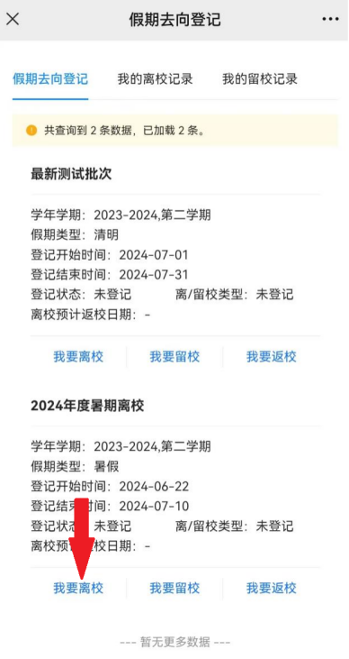
1.离校申请注意事项：
（1）办理时间:学校通知的假期离校办理时间段内。
（2）离校申请办理步骤:点击“我要离校”，完整填写所需信息。
（3）离校申请提交后，无法个人撤销。
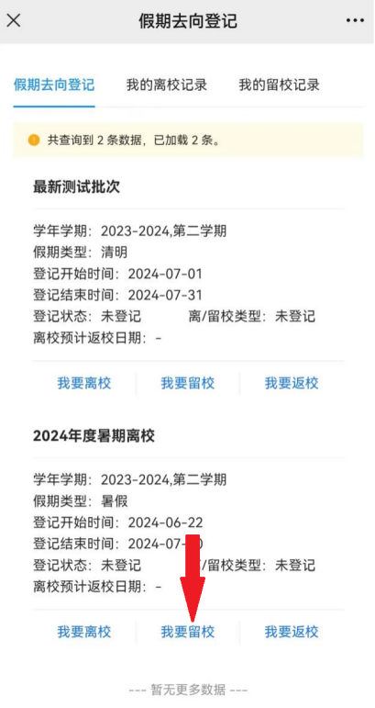
2.留校申请注意事项
（1）办理时间：学校通知的假期留校办理时间段内。
（2）办理步骤：点击“我要留校”，完整填写所需信息后点击提交，上传附件（附有签名的留校安全承诺书、家长知情函），信息确认无误后点击提交。
（3）辅导员审核前，申请人可将申请撤回修改。审核节点处理后，申请内容无法修改。
- 提前返校
办理流程与正常留校办理方法相同。
- 查看及修改离校记录
在“我的离校记录”页面，学生可以查看自己的离校登记记录。点击“修改”，支持重新维护离校信息。点击“详情”，支持查看离校信息详情。

